GUIA DE AUTOAPRENDIZAJE Nº13 QUÍMICA
IVº MEDIO

Nombre_______________________________________ Curso:_______ Fecha: ____

Objetivo de Aprendizaje:
Unidad III: Polímeros naturales y sintéticos
Unidad III: Polímeros
A.E 8
Describir la organización de los polímeros de acuerdo a su estructura química y origen

Instrucciones:
Lee el Texto donde encontrarás un resumen de las reglas del método del ion electrón para el balance de las reacciones redox y observa el video del LINK https://youtu.be/XWnBj_q3MeM
tendrás un resumen de las reglas y ejercicios desarrollados. Sigue las instrucciones y desarrolla la actividad dada en la guía.

POLÍMEROS DE ADICIÓN

En la guía anterior aprendiste sobre la clasificación de los polímeros según el mecanismo de reacción y los requisitos para formar estas macromoléculas.
En esta guía aprenderás como se forma un polímero de adición.
Recordemos que las reacciones de adición ocurren en 3 etapas: iniciación, propagación y finalización.
En estas reacciones de polimerización se requiere formar un reactivo iniciador según lo cual la reacción puede ser: catiónica, radicalaria o aniónica.
- En la iniciación se formará el reactivo iniciador con el que comenzará la reacción.

1.-Cuando la reacción es catiónica se formará un carbocatión que iniciará la reacción de polimerización. Ejemplo:

2.-Cuando la reacción es aniónica se formará un carbanión que iniciará la reacción de polimerización. Ejemplo:
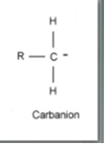
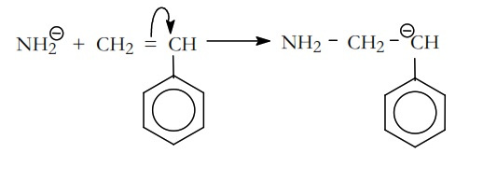

3.-Cuando la reacción es radicalaria se formará un radical libre que iniciará la reacción de polimerización. Ejemplo

- En la propagación se unirán los monómeros y la cadena se alargará.
Como el polímero puede tener cientos de unidades monoméricas estas se representan con un paréntesis y la letra n para indicar la n cantidad de monómeros unidos, peo debe seguir con la carga.
Por ejemplo
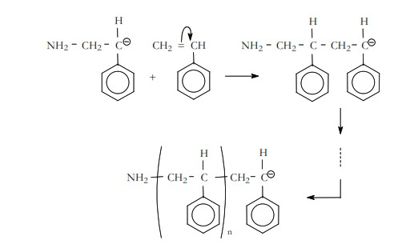
carga
Número de monómeros unidos a la cadena

- En la terminación se cerrará la cadena polimérica ya que dejará de crecer por agotamiento de los monómeros.
Durante la finalización… se debe cerrar la cadena polimérica, desaparece la carga ya que se neutraliza.

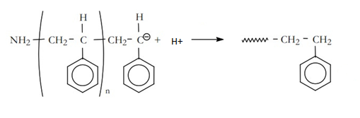
n

ACTIVIDAD

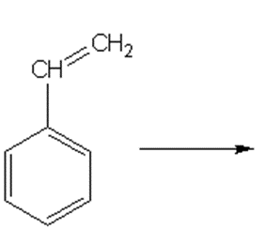
1.-La siguiente imagen muestra una etapa de la reacción de la reacción de adición.
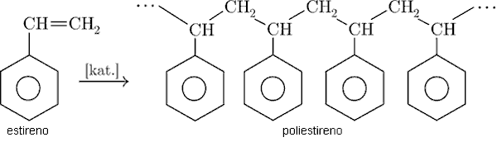

- ¿Cómo puedes justificar que es una reacción de adición?
__________________________________
- ¿A qué etapa hace referencia?

______________________________

- ¿Cuál es el nombre del monómero?

_________________________________

2.- La siguiente imagen muestra una etapa de la reacción de la reacción de adición.

- ¿Qué tipo de reacción de adición se refiere?
_____________________________________

- ¿A qué etapa hace referencia?

_________________________

3.-Para la siguiente reacción de adición:

a) ¿Qué tipo de reacción de adición se refiere?
______________________________________

b) ¿A qué etapa hace referencia?

__________________________

- Según la estructura del monómero ¿Cuál es el nombre del polímero?
___________________________________

4.-Para la siguiente reacción de adición:

a) ¿Qué tipo de reacción de adición se refiere?
_____________________________________

b) ¿A qué etapa hace referencia?

_________________________

- Según la estructura del monómero ¿Cuál es el nombre del polímero?
________________________

5.-Para la siguiente reacción de adición:

a) ¿Qué tipo de reacción de adición se refiere?
__________________________

b) ¿A qué etapa hace referencia?

_________________________

c)Según la estructura del monómero, su nombre tradicional es isobutileno ¿Cuál es el nombre del polímero?
_________________________

